算法与流程图
一、填空题
1. 给出以下四个问题：①输入一个数x，输出它的绝对值；②求面积为6的正方形的周长；③求三个数a，b，c中的最大数；④求函数f(x)＝的函数值．其中需要用选择结构来描述算法的有________个．
2. 下列流程图是循环结构的是________．
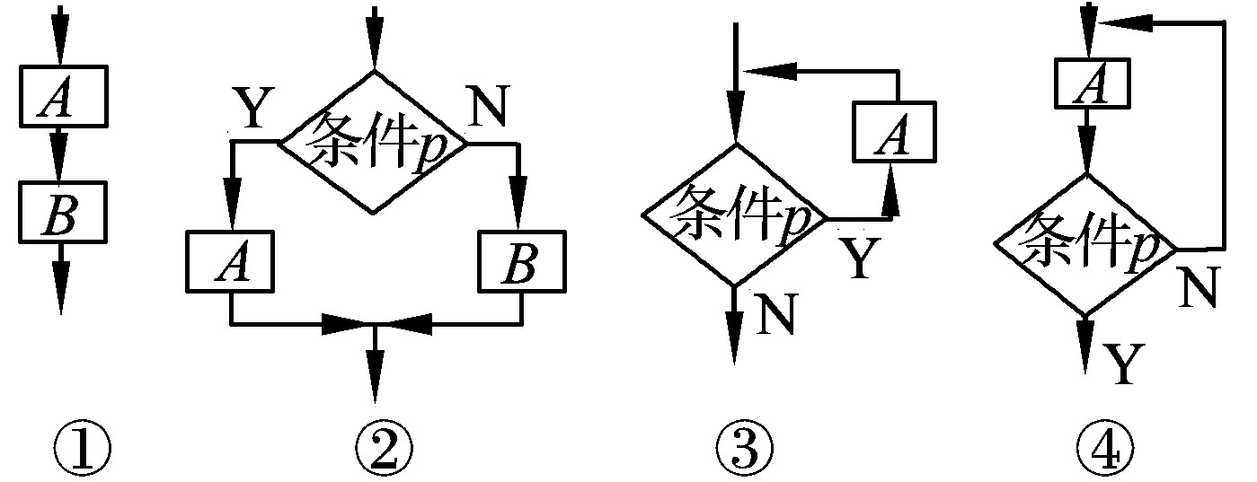
3. 运行如图所示算法流程图，当输入的x值为________时，输出的y值为4.
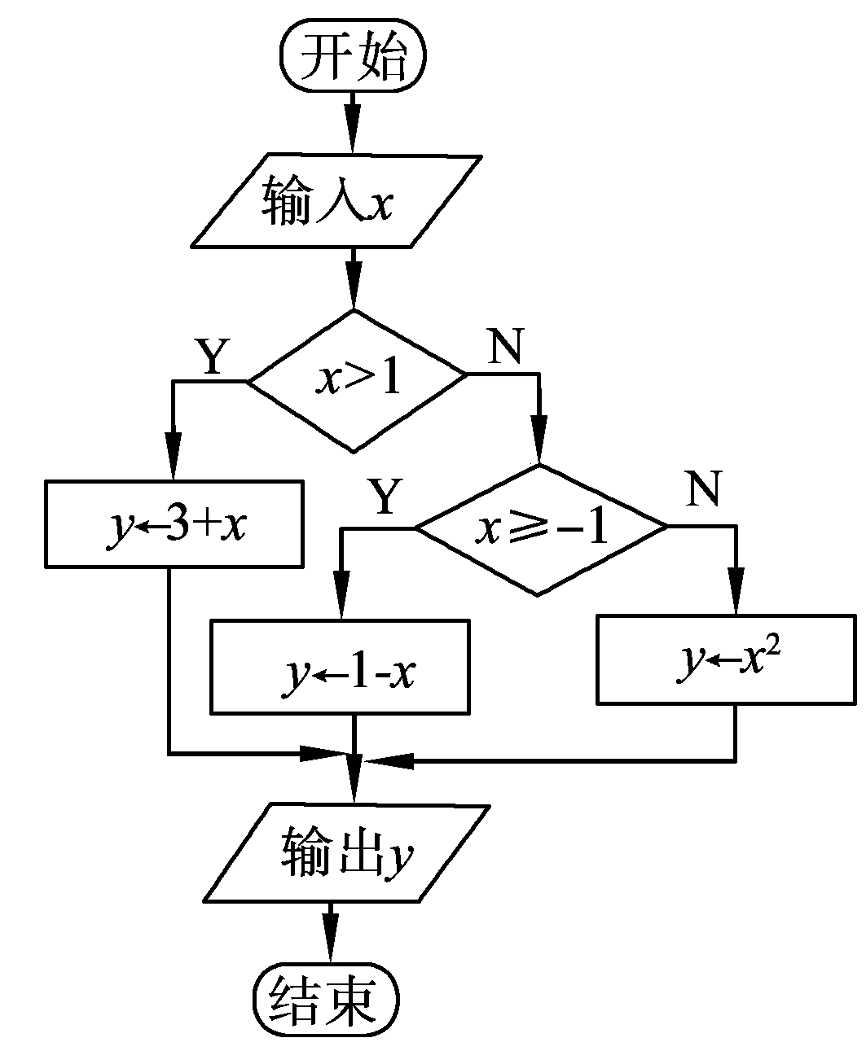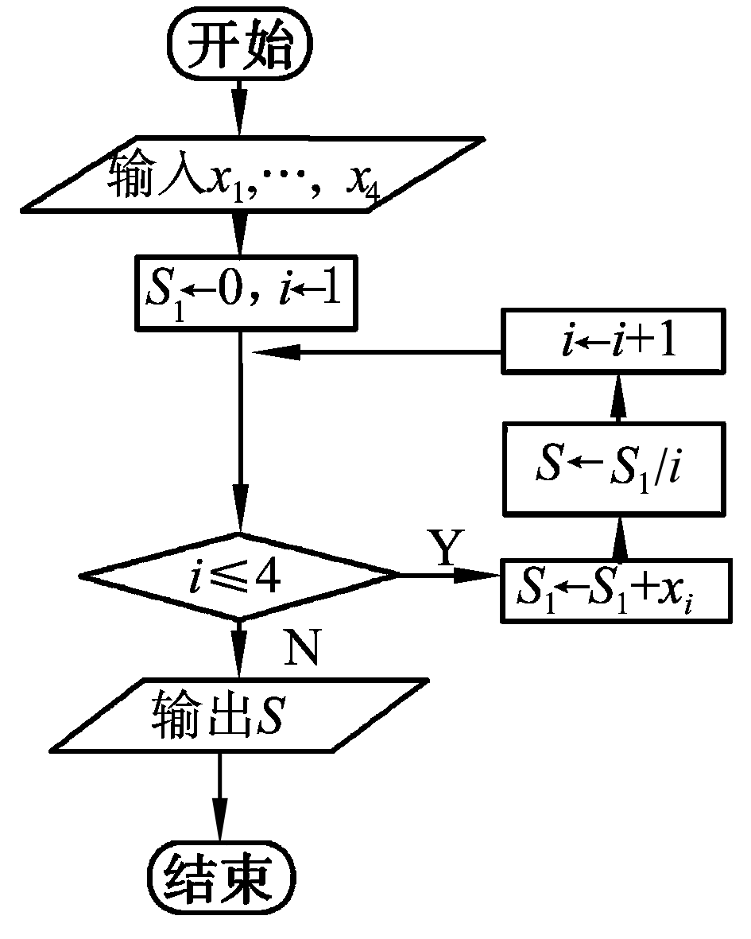
(第3题) (第4题)
4. 某城市缺水问题比较突出，为了制定节水管理办法，对全市居民某年的月均用水量进行了抽样调查，其中4位居民的月均用水量分别为x₁，x₂，x₃，x₄(单位：吨)．根据图中所示的流程图，若x₁，x₂，x₃，x₄分别为1,1.5,1.5,2，则输出的结果为________．
5. 根据如图所示的算法流程图，可知输出的结果i为________．
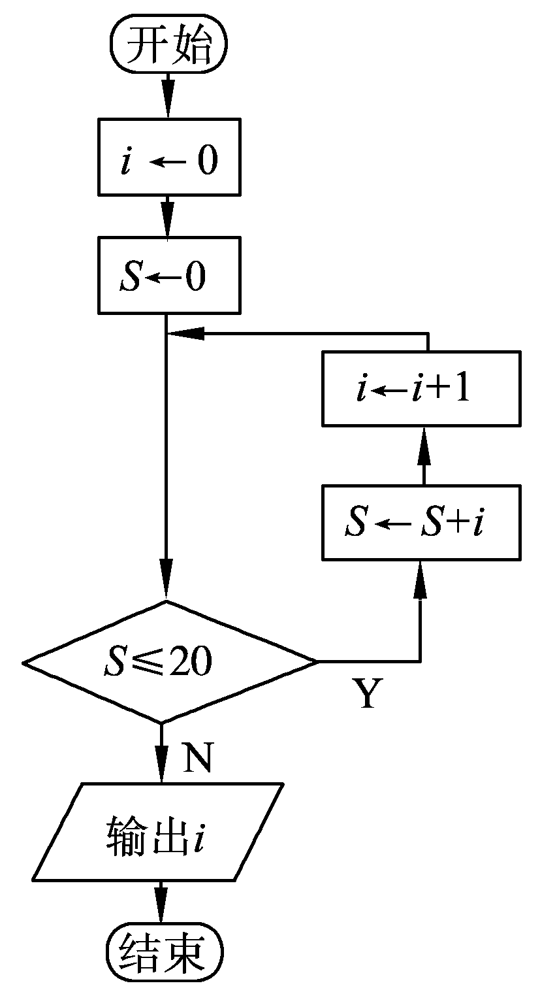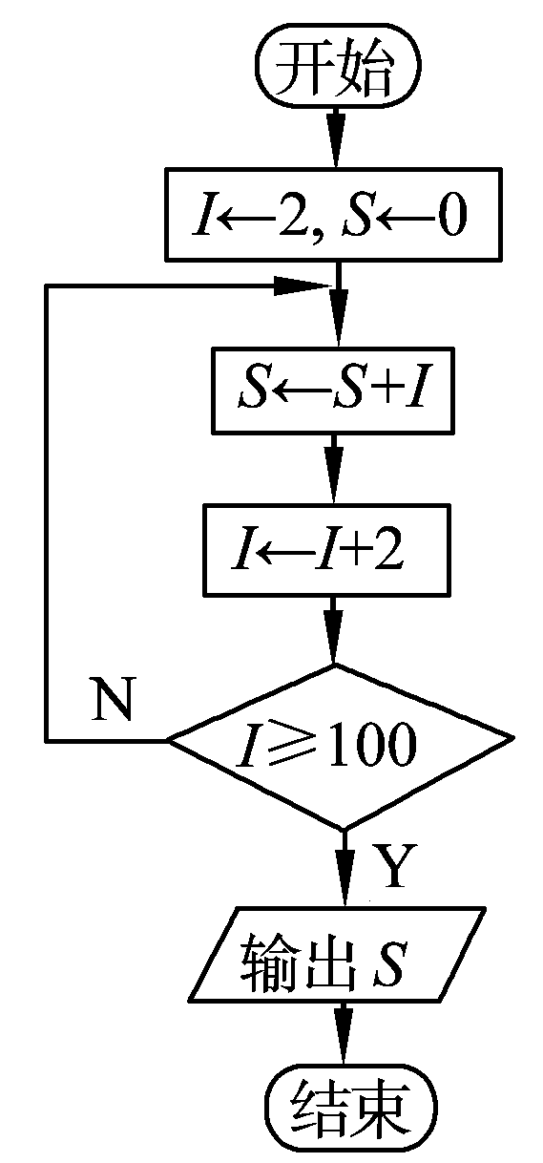
(第5题) (第6题)
6. 如图所示的流程图中，循环体执行的次数是________．
7. 如图所示的流程图的输出结果为sum＝132，则判断框中？处应填________．
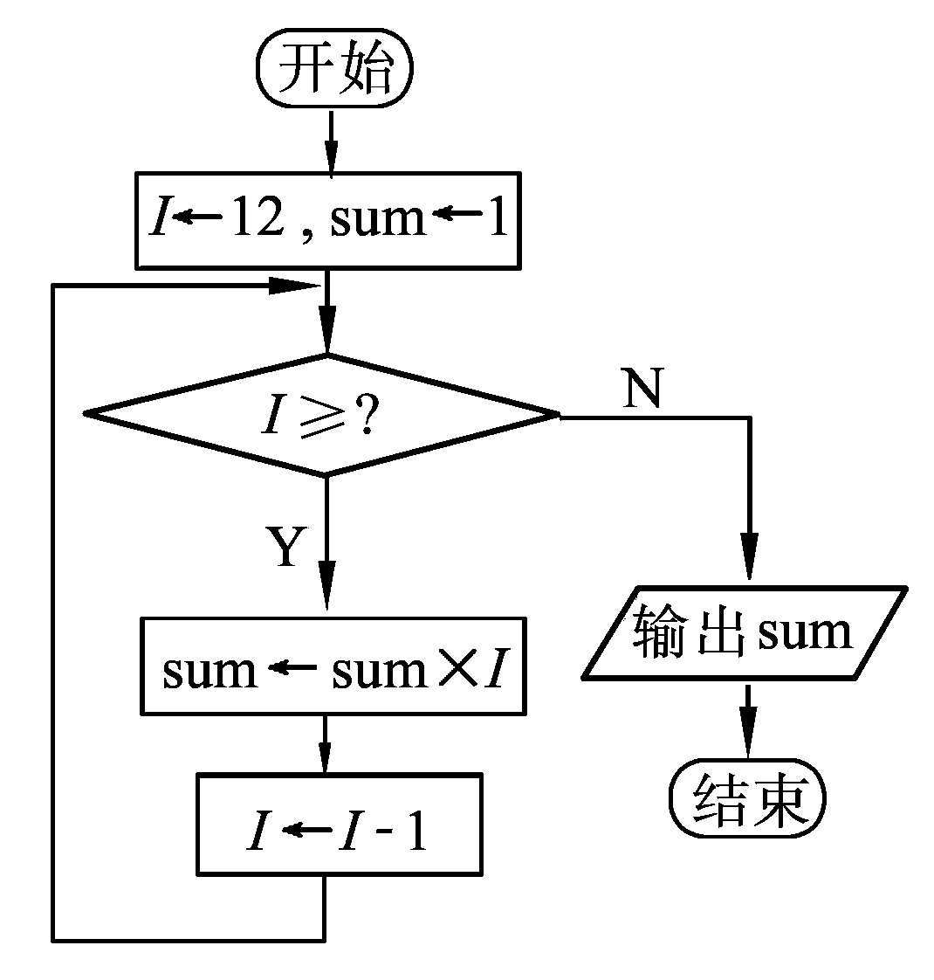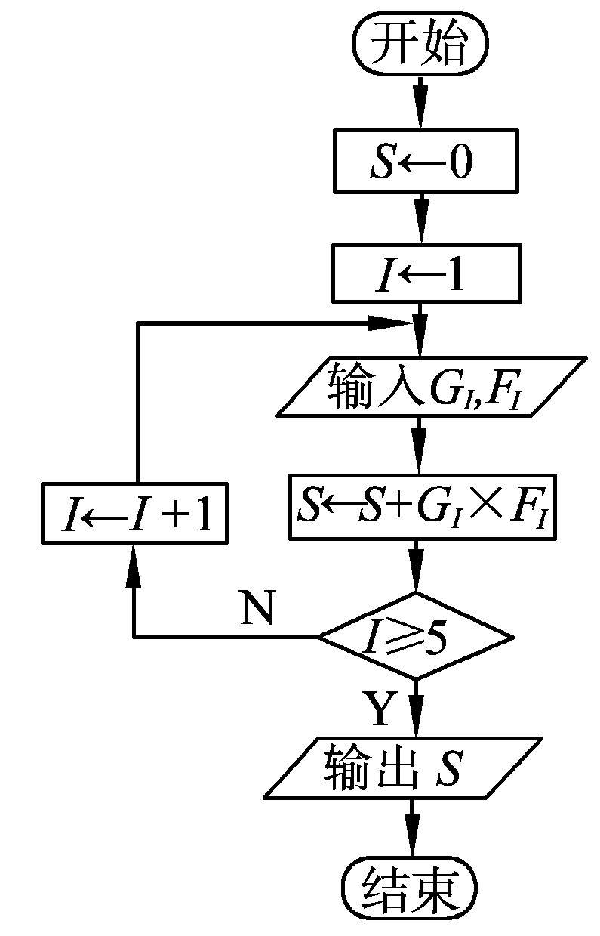
(第7题) (第8题)
9. 如图是计算1＋＋＋…＋的流程图，判断框中？处应填的内容是________，处理框应填的内容是________．
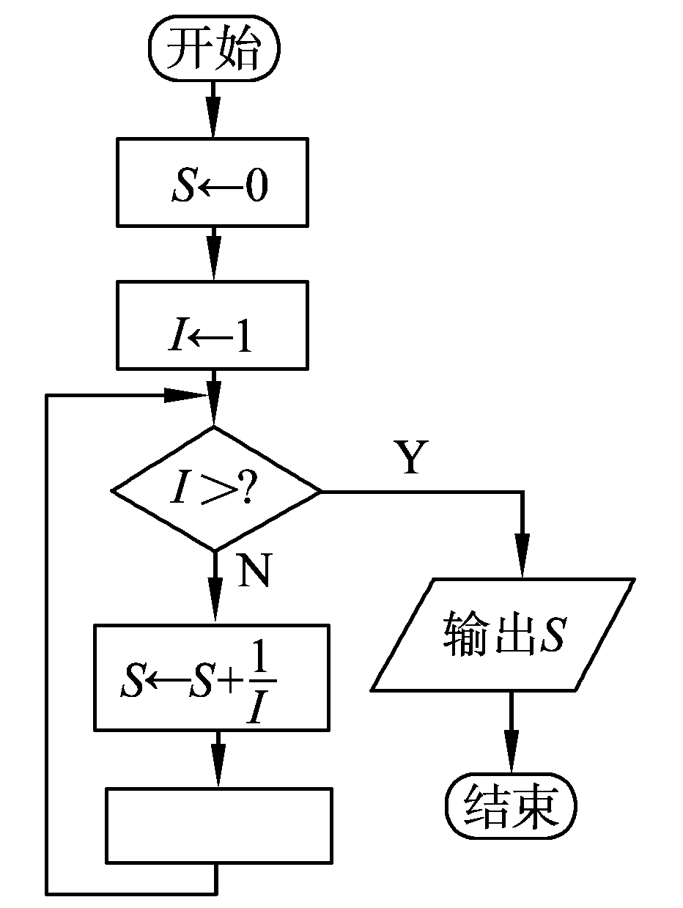
二、解答题
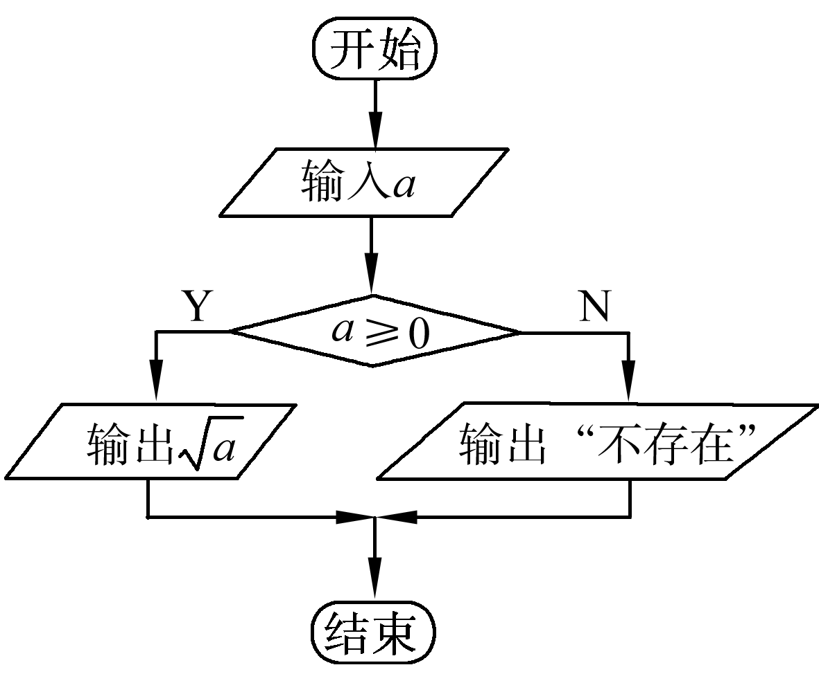
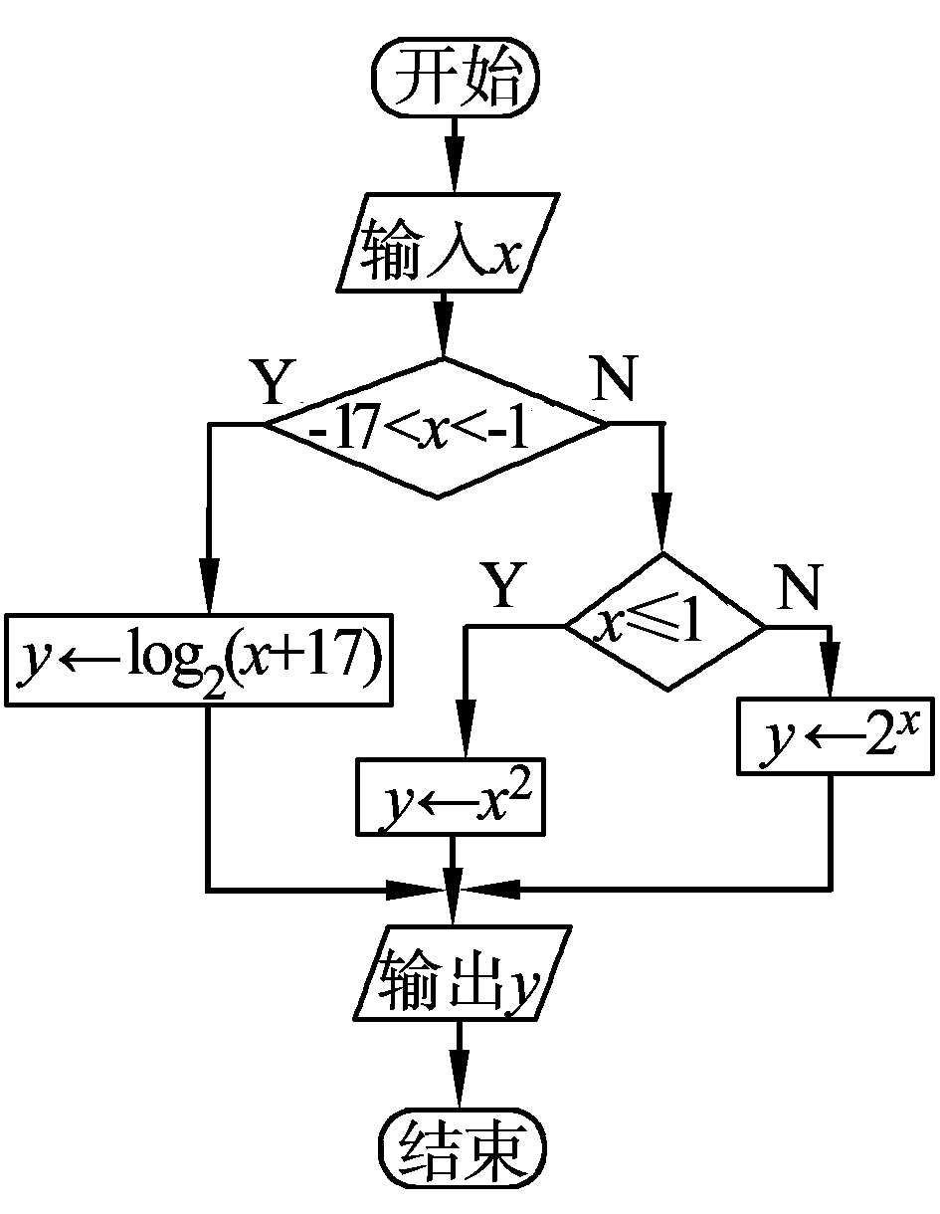

10. 试说明图中的算法流程图的设计是求什么？
11. 运行如图所示的算法流程图，求输出y的值为4时x的值．

12. 求两个底面半径分别为1和4，且高为4的圆台的表面积及体积，写出该问题的一个流程图．
13．输入一学生成绩，评定其等级.方法是：90～100分为“优秀”，80～89分为“良好”，60～79分为“及格”，60分以下为“不及格”.画出流程图.

14．通过计算机验证：任意给定一个正整数N，一定存在正整数n使1+1/2+1/3+…+1/n >N.写出流程图
15．相传在远古时代有一片森林，栖息着3种动物，凤凰、麒麟和九头鸟.凤凰有1只头2只脚，麒麟是1只头4只脚，九头鸟有9只头2只脚.它们这3种动物的头加起来一共是100只，脚加起来也正好是100只，问森林中各生活着多少只凤凰、麒麟和九头鸟？写出算法、流程图.

参考答案: 1. 3 2. ③④ 3. －2 4. 1.5 5. 7 6. 49 7. 11 9. 99
10. 求非负数a的算术平方根． 11. 由框图知，该程序框图对应函数为
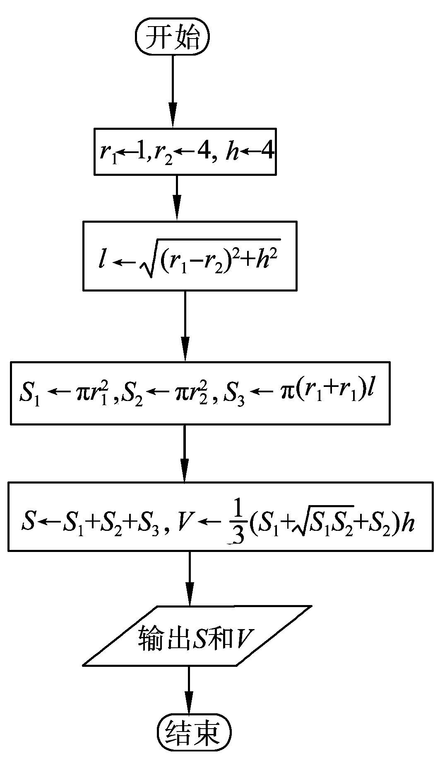
f(x)＝由f(x)＝4，可知x＝2.
12. 13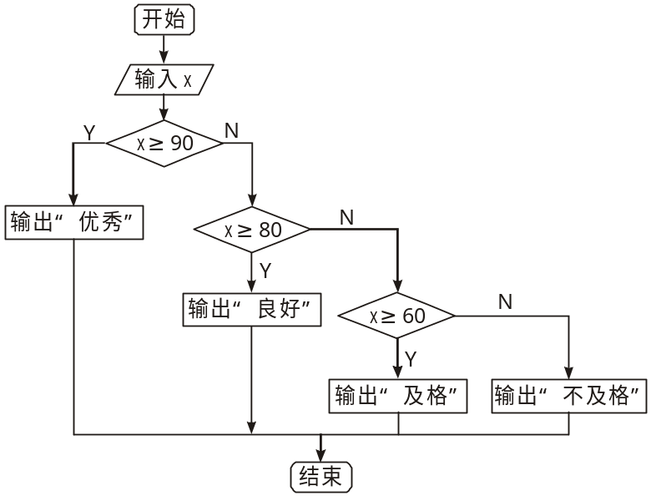

14.流程图：
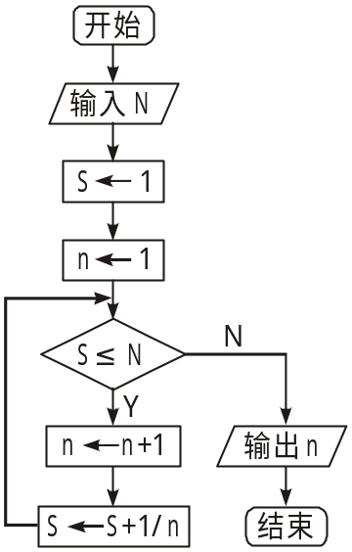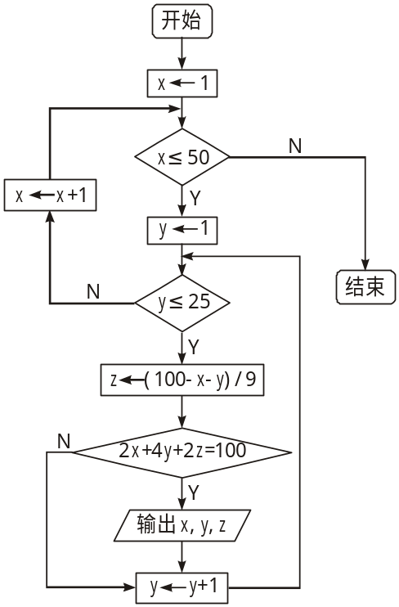
15 解：假设凤凰的只数为x，麒麟的只数为y，九头鸟的只数为z，那么，
（1）凤凰的只数x可能的取值为1～50，
（2）麒麟的只数y可能的取值为1～25，
（3）如果知道了凤凰和麒麟的只数后，那么九头鸟的只数就应该如下：
z=（100－x－y）/9.
如何考虑x、y、z三个变量之间的关系？
当凤凰x=1时（只在开始时），变量麒麟y的取值可以从1～25，让变量y从1开始取值（例如：y的值为1）；
通过（100－x－y）/9表达式，计算出z的值；
完成上述步骤后，x、y、z三个变量都取到了自己相应的值，但是这三个值是否是正确的解呢？我们必须通过以下的两个条件来判断： x+y+9×z=100 And 2×x+4×y+2×z=100.
如果全部满足，就输出x、y、z的值，如果不满足，就让y值加1，然后重复步骤（2）到步骤（4），直至y的取值超过25；然后让x的取值加1后，重复步骤（1）到步骤（5）的操作，直至x的取值超过50为止，退出算法.
流程图如右上图。

思考题：
1.设计算法，输入3个数，将这3个数按从小到大顺序输出。画出算法流程图。
2.设计算法，要求输出1－2000中被3除余1且被5除余2的所有整数，并画出算法流程图。
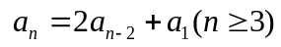3.已知数列1，3，5，11，21 ，… 满足 ， 请设计算法流程图，要求输出该数列的前30项。

1、某程序框图如图所示，则该程序运行后输出的值是
A．－8 B．－2 C．－1 D．0
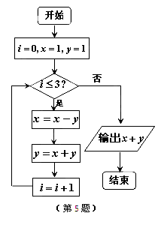

2、下图是一个把二进制数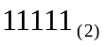化成十进制数的程序框图，判断框内需填入的条件是
A.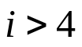 B.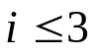 C.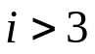 D.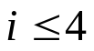
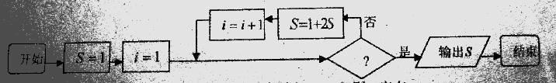

3.已知三个单元存放了变量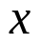，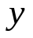，的值，试给出一个算法，顺次交换，，的值（即取的值，取的值，取的值），画出流程图.
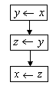

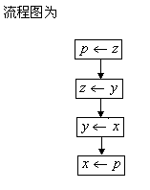

】
4. 下列程序框图的功能是什么：
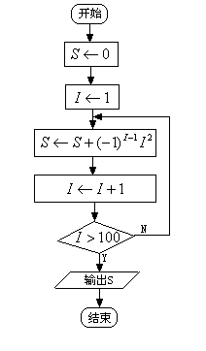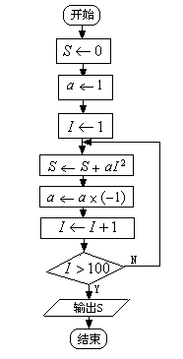
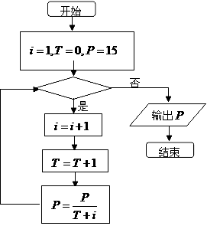
5、一个算法的程序框图如图所示，若该程序输出的结果是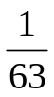，则判断框内应填入的条件是
A.<4？ B.>4 ？
C.<5？ D.>5？

【解析】初始值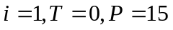，第一次循环后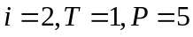，第二次循环后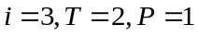，第三次循环后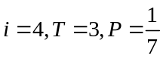，第四次循环后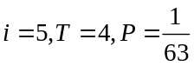，因此循环次数应为4次，故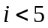可以作为判断循环终止的条件. 故选C.



